七巧板的设计制作学习检测

**班级：姓名：**

1. **传统七巧板中包含了等腰直角三角形、平行四边形和（ ）**

**A. 正方形B. 扇形**

1. **传统七巧板的七个图形中有几对相同的图形？（ ）**

**A.1对 B.2对 C.3对**

1. 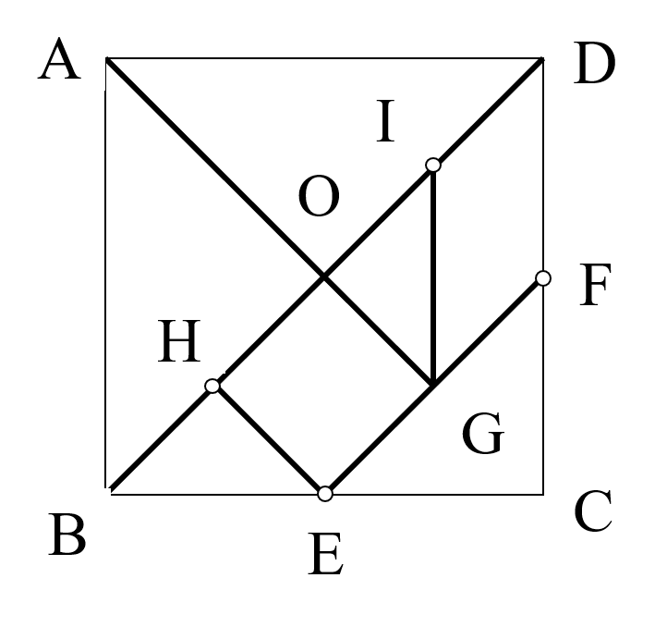**如图所示，已知图中线段AO为90mm，请计算出线段EF的长度（ ）**

**A.90mm B.45mm**

1. **小手工锯是由（ ）和锯条构成。**

**A. 锯柄 B.锯弓**

1. **小手工锯锯条的安装顺序是（）。**

**A. 自上而下 B.自下而上**

1. **直线锯割的过程分为起锯、行锯和（ ）。**

**A.尾锯 B. 收锯**

**7.直线锯割在起锯的过程中的操作要点（ ）**

**A. 准 B. 稳**

**8.直线锯割在行锯过程中，锯条与锯割面呈（）**

**A. 约45度夹角 B. 约90度夹角**

**9. 直线锯割过程中，哪个步骤的操作要点是“慢速减力，缩短行程”（ ）**

**A.起锯 B.收锯**

**10. 锯割过程中，为了防止木屑进入眼睛，我们应该（ ）**

**A. 佩戴护目镜 B. 将木屑吹走**